**Escuela Normal de Educación Preescolar**

Licenciatura en educación preescolar

ANÁLISIS DE PRÁCTICAS Y CONTEXTOS ESCOLARES

**Evidencia de unidad ll**

**MAESTRO:**

ROSA VELIA DEL RIO TIJERINA

**Alumna:**

Angela Gpe López Acosta #12

**SALTILLO, COAHUILA JUNIO 2023**

**Tercera jornada de observación**

Durante toda esta tercera jornada en el jardín Diego Rivera ubicado en Satélite norte, se vio el tema de las figuras geométricas. El primer día. Como ya es costumbre se hizo la activación física que es un poco extensa, pero a los niños les gusta y no se aburren o fastidian, al entrar al salón la maestra comenzó retomando lo que se había visto la semana pasada, para actividad les pidió que hicieran un dibujo con ayuda de las figuras geométricas, como una casa, carro, etcétera.

Entrando de receso, la educadora les presto unas regletas con las cuales debían formar las diferentes figuras geométricas, acercándome a varios niños me di cuenta de que no sabían cómo hacer el circulo, ya que como eran regletas era complicado formar ese tipo de figuras al contrario del triángulo, cuadrado, rombo, etc. Ayudé a los que pude y me agrado que los que estaban cerca pusieran atención para aprender a hacer el suyo.

En el segundo día, como ya era costumbre se hizo la activación física y al entrar aplicamos nuestra primera actividad de la jornada, de la maestra Yixie llamada “Cultivando mi tomatito”. Los niños al momento de dar indicaciones se mostraban atentos e interesados, fue fácil a pesar de que la situación se daba para descontrol o perdida de atención. Todos los niños cumplieron con la actividad y mencionaron que les gusto mucho y que se iban a hacer responsables de su plantita.

Como segunda actividad, después de receso aplicamos la de Educación física, que consistía en un cuento motor sobre los dinosaurios, cuando estábamos acomodando el material a los niños les llamó mucho la atención y algunos se sorprendían y decían “maeta ahí hay un dinosario”. Para comenzar dimos las indicaciones debidas y empezamos con la actividad, todos los niños cooperaron y se cumplió con el objetivo acordado.

Para el siguiente día, se aplicó la última actividad de la maestra de neuro, donde consistía darles a conocer a los niños las emociones y que ellos mismos identificaran lo que los hacía sentirse así, comenzamos preguntando saberes previos y dando algunos ejemplos para que se guiaran y así fue, debido a que el grupo es un poco descontrolado, tuvimos que hacer algunas adecuaciones y dividimos el grupo en dos. Aun así, fue difícil mantener siempre el orden. La maestra no intervenía durante la práctica, al ultimo ella daba una retroalimentación como para ver si los niños habían prestado atención. Hay ciertas áreas que como practicantes nos falta por mejorar, pero con el paso del tiempo las cosas irán mejorando.

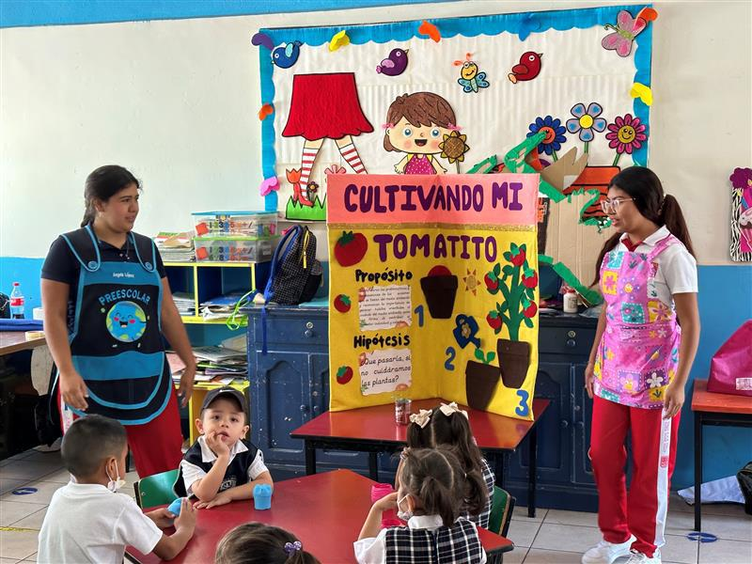

En la evidencia, mi compañera y yo estamos explicando lo que íbamos a hacer en la actividad, nos dividimos lo que íbamos a decir para hacer la practica más fluida e interactiva.

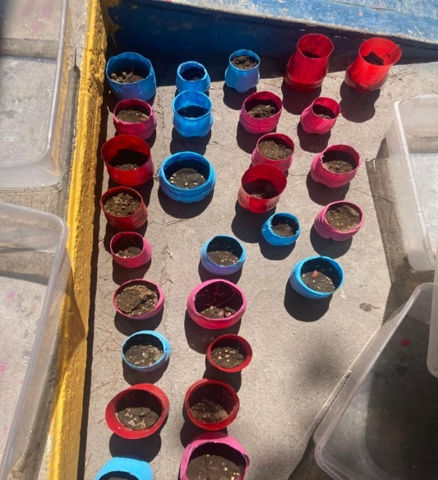

Estos fueron los resultados de nuestra práctica, al finalizar los niños se llevaron su plantita a la casa para darle los cuidados que se vieron en la clase.

**RUBRICA**

ESCUELA NORMAL DE EDUCACIÓN PREESCOLAR

Asignatura: ACERCAMIENTO A PRACTICAS EDUCATIVAS Y COMUNITARIAS

Ciclo escolar 2022-2023

Maestra: ROSA VELIA DEL RIO TIJERINA

Nombre del alumno: _Angela Gpe Lopez Acosta __ grado __1°___ sección __A__

|  |  |  |  |  |  |
| --- | --- | --- | --- | --- | --- |
| Rúbrica: narrativa | | | | | |
| ASPECTOS DEL PERFIL GENERAL  Es productor de saber y conocimiento pedagógico, didáctico y disciplinar, reconoce y valora la investigación educativa y la producción de conocimiento desde la experiencia  Desarrolla el pensamiento reflexivo, crítico, creativo y sistémico y actúa desde el respeto, la cooperación, la solidaridad, la inclusión y la preocupación por el bien común  PERFIL PROFESIONAL  Desarrolla una cultura digital para generar procesos de aprendizaje significativo, colaborativo, ético e incluyente en diferentes escenarios y contextos coherentes con el plan y programas de estudio vigentes.  Caracteriza la diversidad de la población escolar que atiende, considerando modalidad, contextos socioculturales y niveles de desarrollo cognitivo, físico y socioemocional, para establecer una práctica docente situada e incluyente. | | | Problema:  los estudiantes reconocerán las prácticas docentes que se desarrollan en las aulas preescolares, en razón de los procesos de enseñar y aprender. Propiciará un acercamiento a las aulas con la finalidad de que observen las relaciones e interacciones que se generan entre el personal docente, entre el alumnado alumnos y los contenidos escolares, a partir de las decisiones que toman a partir de sus saberes, expectativas, visiones y supuestos construidos en torno a la relación educativa. | | |
| Referentes | Preformal 5 | Receptivo 6 | Resolutivo 8-7 | Autónomo 9 | Estratégico 10 |
| **DISTINGUE CLARAMENTE LA INTRODUCCION, EL DESARROLLO Y DESENLACE** | No hay portada, ni presentación no elementos desarrollados | Registra la portada o presentación con errores e incompleta en sus elementos, no se aprecian alguno de los tres elementos solicitados | Elabora una portada o presentación desorganizada y con falta de 2 elementos los tres elementos se diferencian, pero no alcanzan a tener un desarrollo completo | Articula una portada y presentación correcta, solo con la falta de algún elemento (márgenes, sangría, interlineado, espaciado entre párrafos, limpieza) los tres elementos tienen sentido y desarrollo | Crea una portada y presentación correcta (márgenes, sangría, interlineado, espaciado entre párrafos, limpieza) y creativa los tres elementos tienen sentido y están claramente desarrollados |
| **UTILIZA UN COMIENZO ATRACTIVO** | No hay un inicio del relato | Reconoce algunos de los elementos relato, pero su inicio no amina a seguir con la lectura | Realiza una presentación, sin referirse concretamente al relato, animando a seguir con la lectura | Explica de qué trata el relato, describiendo algunos aspectos que enganchan en momentos a continuar con la lectura. Con algo de misterio | Teoriza y vincula con claridad de qué trata el relato especificando, en todo momento aspectos que enganchan para continuar con la lectura con misterio y originalidad |
| **EL RELATO ESTA DESARROLLADO DE FORMA COHERENTE** | No presenta desarrollo del relato | Identifica ideas que no tienen relación con lo que se quiere defender y compartir con los demás, en su tesis y argumentos, en el desarrollo hay incoherencias que afectan su comprensión | Realiza una exposición con poca claridad o da otro elemento de ideas a defender y compartir con los demás, en su tesis y argumentos. El relato presenta algunas incoherencias que no que no afectan su comprensión | Analiza correctamente, pero la expresión presenta algún error, en la idea a defender y compartir con los demás, en su tesis, los argumentos del relato no son del todo coherentes, pero se tiene buena comprensión | Adapta y expone correctamente, utilizando una buena expresión la idea a defender y compartir con los demás en su tesis y argumentos logrando un desarrollo coherente del relato y una comprensión clara y novedosa |
| **CARACTERIZA DE MANERA ADECUADA A LOS PERSONALES** | No presenta la caracterización de ningún personaje | Describe sólo es una lista de los personajes, no hay una caracterización de ellos  No hay dialogo en el relato entre personajes | Comprende y nombra a los personajes de una forma muy básica, perdiendo se confunda uno con otros sin tener una clara distinción de ellos  La presencia del dialogo es poco significativa entre los personajes | Articula a los personajes presentados características personales de cada uno distinguiendo a cada uno de otros  Hay episodios de dialogo entre algunos personajes | Crea una organización de manera que hay conexión lógica entre los personajes caracterizando cada uno de ellos distinguiéndolos de otros  Hay episodios de dialogo entre los personajes |
| **EL RELATO ES ORTOGRÁFICAMENTE CORRECTO** | No hay orden en la sintaxis y se marcan más de 10 errores de ortografía | Registra en el informe más de 5 errores  Ortográficos y más de 5 errores sintácticos. | Realiza un informe que presenta entre 3 y 5 errores ortográficos.  y entre 3 y 5 errores sintácticos | Articula un informe que presenta dos errores de ortografía  Y presenta a lo menos de 2 errores sintácticos | Crea un informe que no presenta errores de ortografía  Y no presenta errores sintácticos |
| **SITUA LA ACCION EN AMBIENTES Y LUGARES APROPIADOS** | No presenta un contenido referente la presentación de la situación | Identifica en la presentación solo un elemento de la situación  Apenas hay menciones de la ambientación | Realiza una presentación de algunos de los elementos de la situación  La descripción de la ambientación es básica pero suficiente para recrear la acción | Analiza y describe en general de los elementos de la situación  La ambientación esta descrita de manera adecuada | Adapta y presenta ampliamente todos los puntos importantes de la situación  La ambientación esta descrita de manera adecuada |
| **MANTIENE EL NARRADOR ESCOGIDO (PRIMERA O TERCERA PERSONA) A LO LARGO DE LA NARRACIÓN** | No presenta una narrativa a lo largo del relato | Describe solo algunas ideas donde hay saltos de la persona narrativa que la hace confusa y poco clara para entender el relato | Ejecuta un resumen donde hay saltos en la persona de la narrativa que no afecta e hilo del relato | Formula de manera ordenada el escrito a lo largo de la narración se mantiene en general el narrador seleccionado dentro del relato | Adapta el argumento manteniéndolo a lo largo de la narración, se establece un escrito claro con base al narrador seleccionado dentro del relato |

Calificación final _________________

**Nota reflexiva**

En esta jornada de me permitió analizar mas a fondo diferentes puntos que gracias a el instrumento de observación los pude tomar en cuenta y desarrollarlos mas a fondo. Observe conductas que si me gustaron y algunas otras que no pienso repetir o ponerlas en práctica, gracias a la jornada me puedo comparar el trabajo que se ve en clase con lo que se ve en las practicas, es una base fundamental e importante que nos ayuda a analizar de forma mas detallada los procesos que se siguen en el jardín y si es necesario realizar ciertas mejoras para un mejor aprendizaje de los alumnos